МУНИЦИПАЛЬНОЕ БЮДЖЕТНОЕ УЧРЕЖДЕНИЕ
ДОПОЛНИТЕЛЬНОГО ОБРАЗОВАНИЯ
«КРАСНОЯРУЖСКАЯ ДЕТСКО-ЮНОШЕСКАЯ СПОРТИВНАЯ ШКОЛА»

Рассмотрено и рекомендовано к использованию на заседании методического объединения тренеров-преподавателей. Протокол № 2 от 16.11.2018 г.

МЕТОДИЧЕСКИЕ РЕКОМЕНДАЦИИ ПО РЕГИСТРАЦИИ РОДИТЕЛЕЙ

И ПОДАЧЕ ЗАЯВОК НА ЗАЧИСЛЕНИЕ ДЕТЕЙ В СИСТЕМЕ

«НАВИГАТОР ДОПОЛНИТЕЛЬНОГО ОБРАЗОВАНИЯ ДЕТЕЙ

БЕЛГОРОДСКОЙ ОБЛАСТИ»

ДЛЯ РОДИТЕЛЕЙ ОБУЧАЮЩИХСЯ МБУДО «КРАСНОЯРУЖСКАЯ ДЮСШ».

Авторы-составители:
Романенко С.А. - заместитель директора
Дьяков И.А. - тренер-преподаватель
Черни К.П. - тренер-преподаватель

п. Красная Яруга – 2018 г.

ПОЯСНИТЕЛЬНАЯ ЗАПИСКА

С целью обеспечения доступности дополнительного образования в рамках федерального приоритетного проекта «Доступное дополнительное образование для детей» в регионах нашей страны начал функционировать интернет-портал "Навигатор дополнительного образования". Данный портал призван помочь родителям в поиске внеурочных форм занятий для своего ребенка, исходя из конкретного местонахождения и предпочтений. Также данный портал позволяет подробно ознакомится с предлагаемыми образовательными программами и удаленно подать заявку на зачисление ребенка. Вместе с этим функционирование портала предполагает регистрацию и зачисление детей непосредственно через Навигатор дополнительного образования детей Белгородской области.

Данные методические рекомендации разработаны для родителей, желающих подать заявки на зачисление своих детей в объединения дополнительного образования МБУДО «Краснояружская ДЮСШ» через портал «Навигатор дополнительного образования детей».

Методические рекомендации содержат пошаговую инструкцию по регистрации родителей на портале, добавлению ребенка в базу, поиску нужного учреждения, дополнительной общеобразовательной программы и подаче заяки на зачисление ребенка.

Каждый шаг в инструкции для наглядности сопровождается скриншотом страницы web-сайта.

Попасть на сайт Навигатора дополнительного образования можно несколькими способами:

Ввести в адресной строке браузера адресс портала: р31.навигатор.дети и нажать кнопку Enter.

Ввести в поисковой строке поисковой системы (например Яндекс) назавание портала «Навигатор дополнительного образования детей Белгородской области» и выбрать среди результатов ссылку на указанный портал.

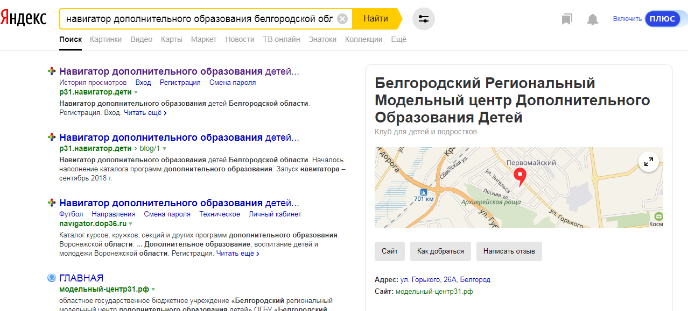

Перейти по ссылке на Навигатор дополнительного образования, размещенной на официальном сайте учреждения или в группе учреждения в социальной сети ВКонтакте.

Главная страница портала имеет систему поиска программ в левой части страницы и кнопки для Регистрации и Входа на портал в правом верхнем углу.

Для регистрации на портале необходимо нажать на кнопку Регистрация

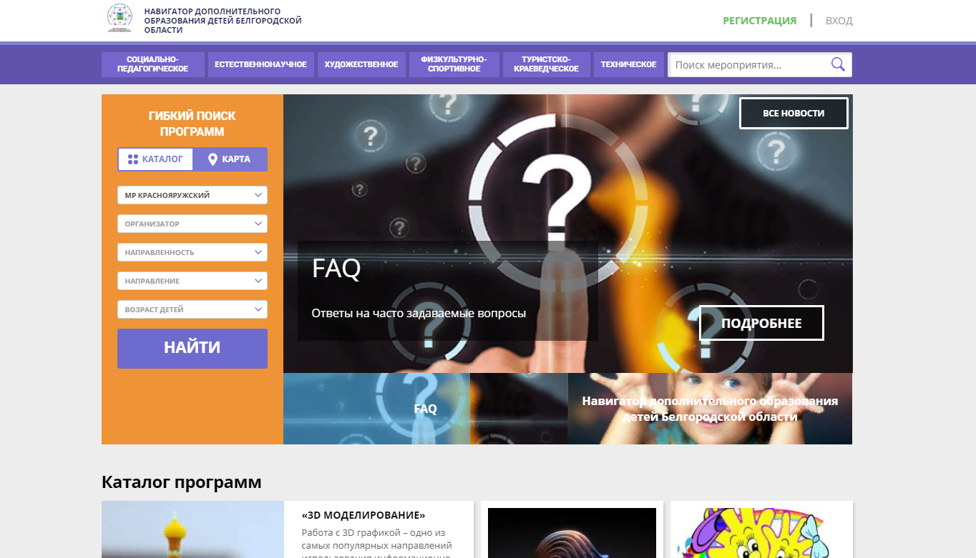

После нажатия данной кнопки появится окно ввода регистрационных данных родителей. В данном окне родителям необходимо:
- выбрать миниципалитет (МР Краснояружский) в выпадающем меню;
- ввести свою фамилию, имя, отчество;
- ввести свой номер телефона и адрес электронной почты;
- придумать и ввести пароль, с помощью которого Вы будете входить на портал;
- поставить галочку в поле «Я выражаю согласие..»
- нажать кнопку «Зарегистрироваться».

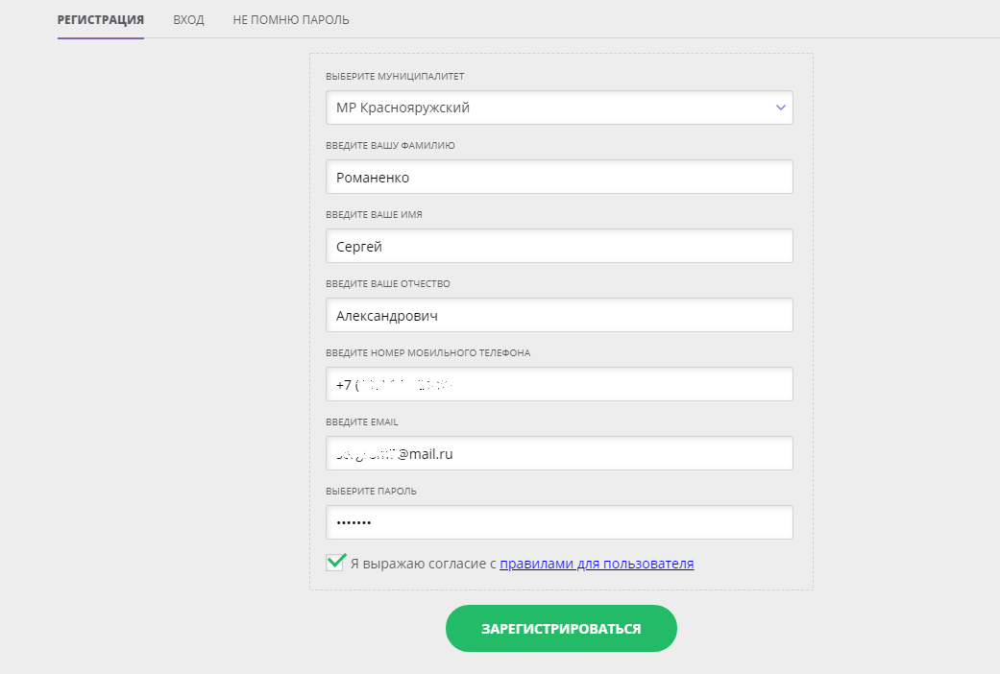

После нажатия кнопки «Зарегистрирвоаться» системы выдаст окно с информацией о том, что регистрация прошла успешно.

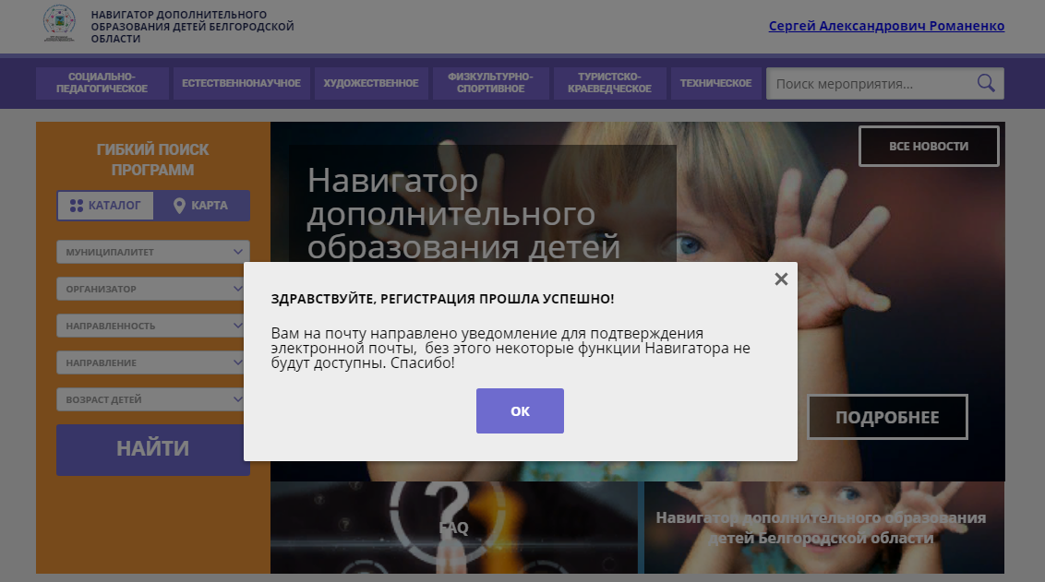

На адрес электронной почты, который Вы указали в регистрационных данных, автоматически будет выслано письмо, содержащее ссылку для подтверждения регистрации на портале. Открыв данное письмо в личной почте необходимо нажать на указанную ссылку подтверждения.

После нажатия на ссылку подтверждения регистрации браузер перейдет на страницу Навигатора с информациейо том, что электронная почта подтверждена, и Вы можете редактировать свой профиль и оставлять заявки. Ниже указанной информации будет находится ссылка «Перейти в навигатор».

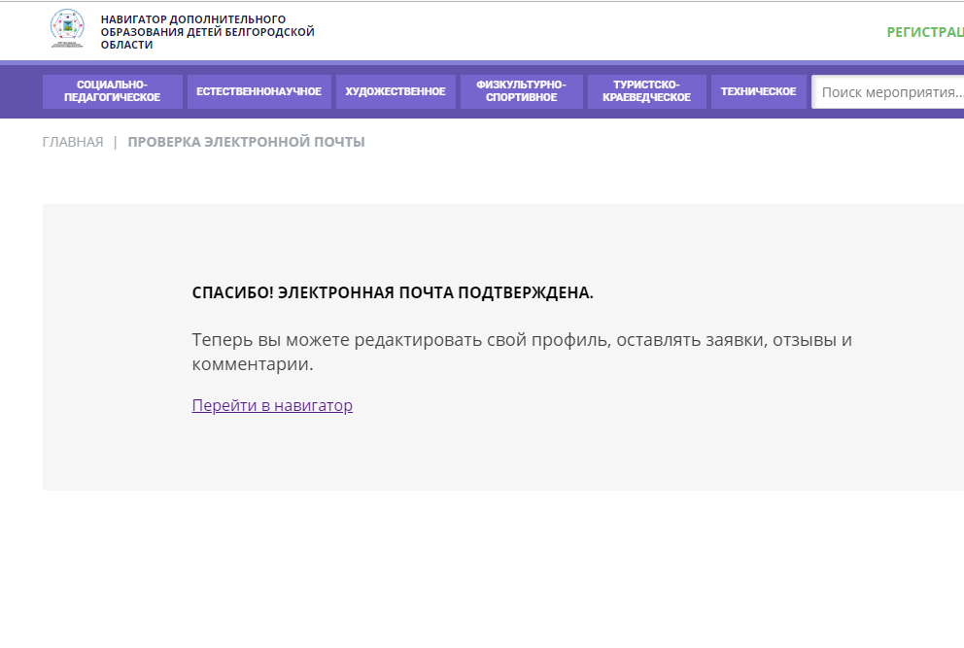
Нажав на данную ссылку Вы перейдете на главную страницу портала. Здесь нобходимо нажать на кнопку «ВХОД» в правом верхнем углу страницы.

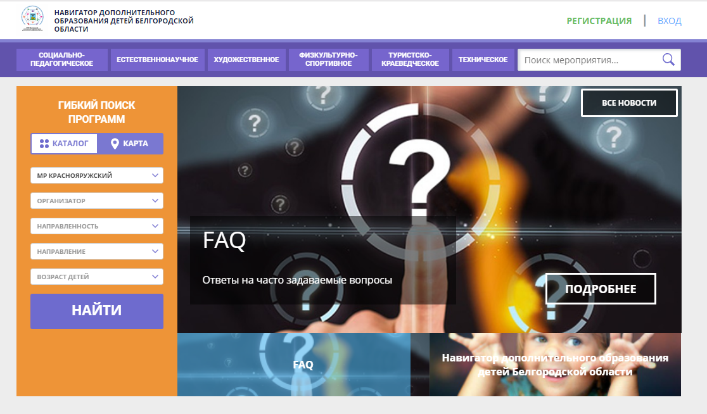
После нажатия на кнопку «ВХОД» появляется окно ввода информации. Здесь необходимо ввести адрес электронной почты и пароль вводимые при регистрации на портале и нажать кнопку «ВОЙТИ».

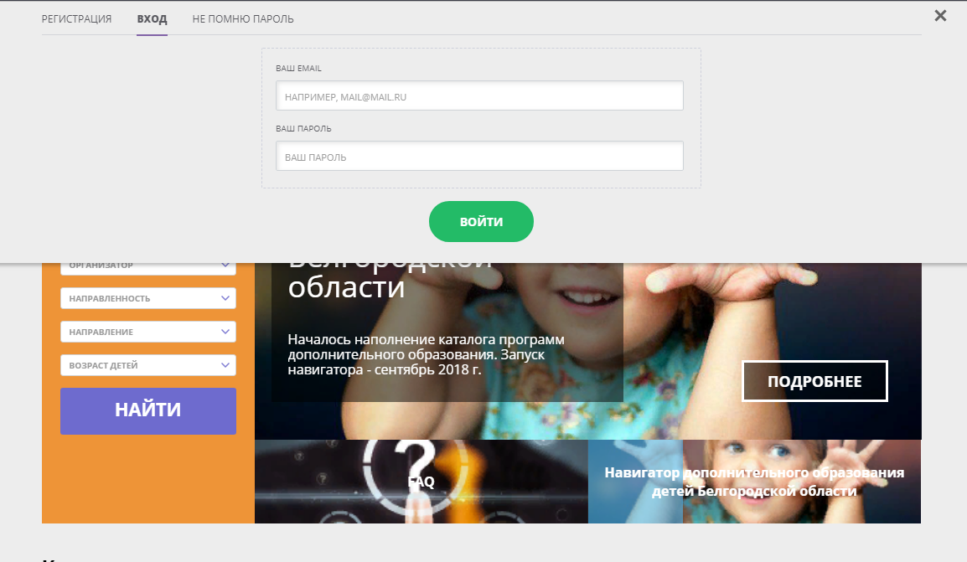
После входа в правом верхнем углу появится Ваше имя, отчество и фамилия. Нажав на свое ФИО в правом верхнем углу Вы перейдете в «Личный кабинет».

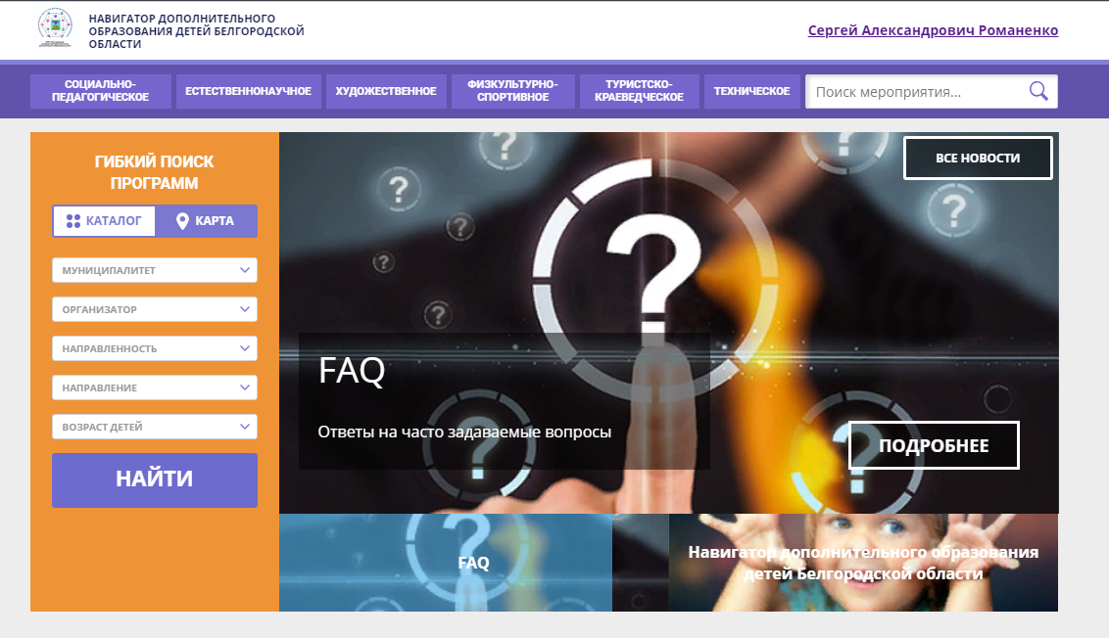

В Личном кабинете будет отображаться Ваша личная информация, введенная при регистрации. Также в Личном кабинет имеется ряд вкладок с различной информацией. Вам необходимо нажать на вкладку «ДЕТИ».

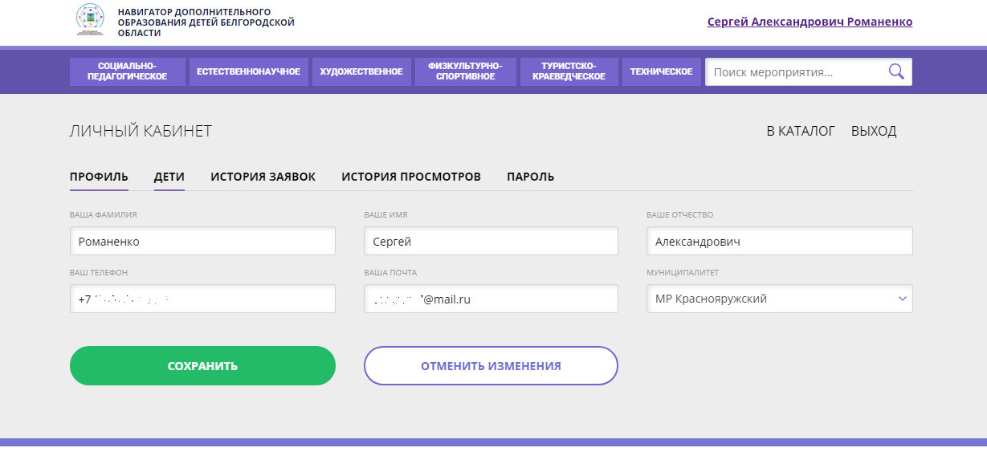
В данной вкладке будут отображаться внесенные Вами дети. В правой части страницы имеется кнопка «+ ДОБАВИТЬ РЕБЕНКА», на которую необходимо нажать для добавления ребенка в систему.

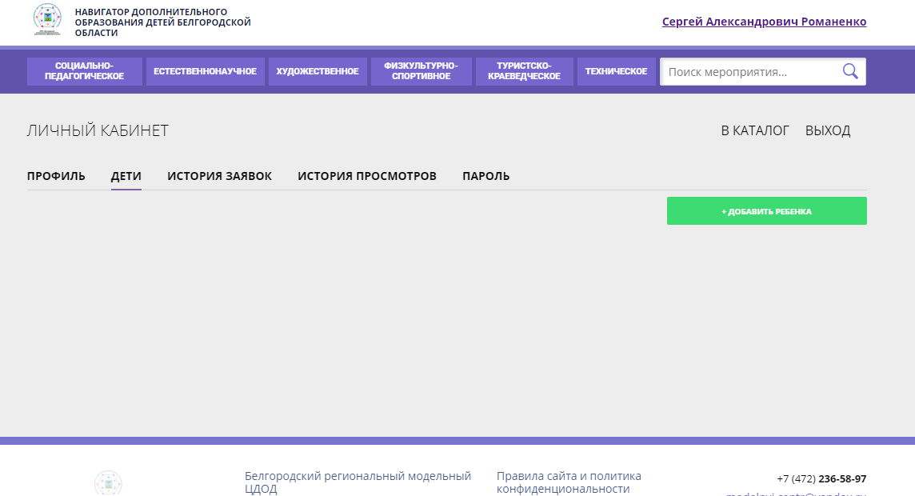

После нажатия данной кнопки появляются поля для ввода информации о ребенке. Здесь необходимо:
- Ввести фамилию, имя, отчество ребенка;
- Ввести дату рождения ребенка;
- Нажать кнопку «СОХРАНИТЬ».

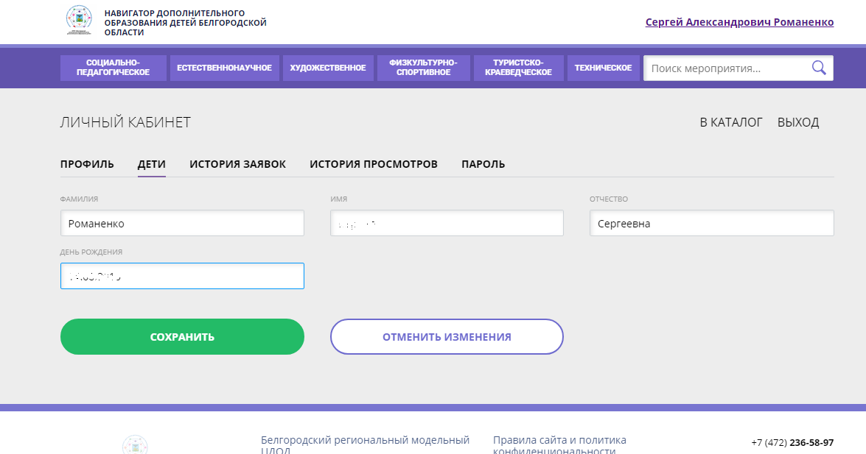

После добавления ребенка (детей) необходимо перейти на главную страницу портала (например: нажав на эмблему Навигатора в левом верхнем углу страницы). На главной странице, в левой части страницы, необходимо заполнить поля Гибкого поиска программ.
Необходимо последовательно заполнить графы.
В графе «Муниципалитет» необходимо выбрать МР Краснояружский;
В графе «Организатор» выбрать Краснояружская ДЮСШ;
В графе «Направленность» выбрать Физкультурно-спортивное;
Далее нужно нажать кнопку «НАЙТИ»

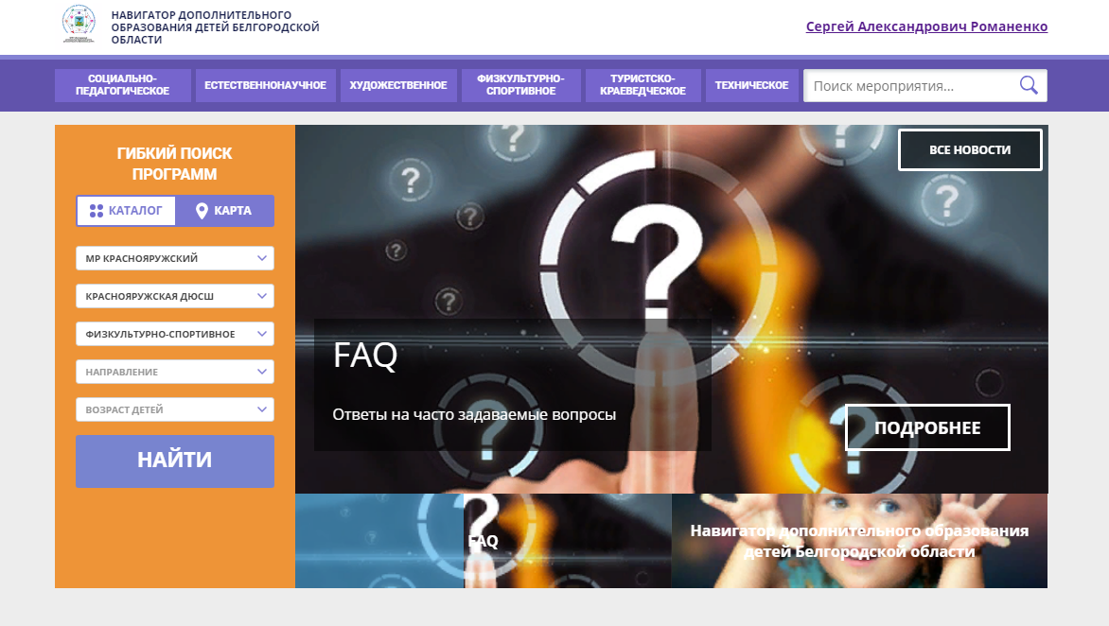

Система выполнит поиск и выведет на экран образовательные программы реализуемый в МБУДО «Краснояружская ДЮСШ». Вам будут представлены карточки программ с указанием вида спорта и возраста детей, на которых она рассчитана.

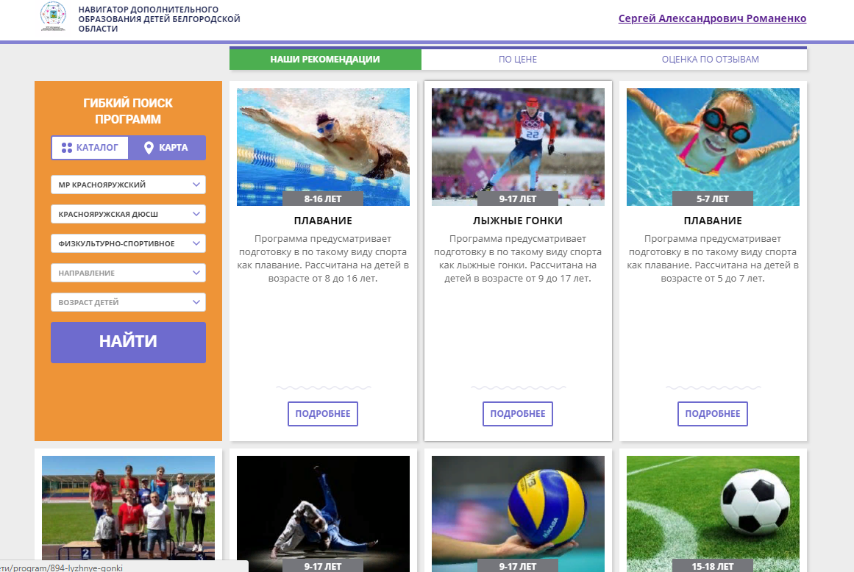

Далее вам необходимо выбрать нужную вам программу и, либо нажать на саму карточку программы, либо на соответствующую кнопку «Подробнее». После этого откроется информация о выбранной программе. Здесь Вы можете ознакомится с информацией о программе, тренерах-преподавателях и т.д. После этого Вам необходимо нажать на кнопку «Записаться»

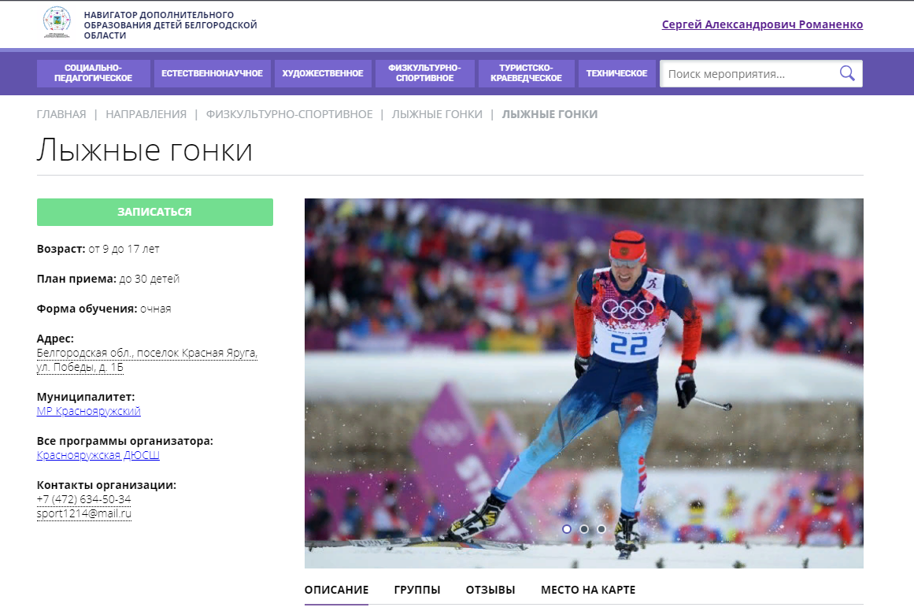

В появившемся окне необходимо выбрать группу в выпадающем меню. Группы имеют наименование в соответствии с фамилией тренера и, в случаях наличия нескольких групп, возраста и пола детей.
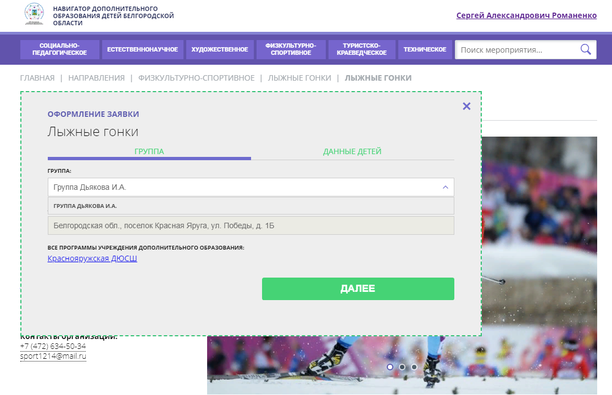

После выбора группы необходимо нажать кнопку «Далее». После ее нажатия откроется вкладка «Данные детей». Здесь, в случае регистрации нескольких детей, Вы будете иметь возможность выбора. В случае регистрации одного ребенка Вам необходимо нажать кнопку «Далее».

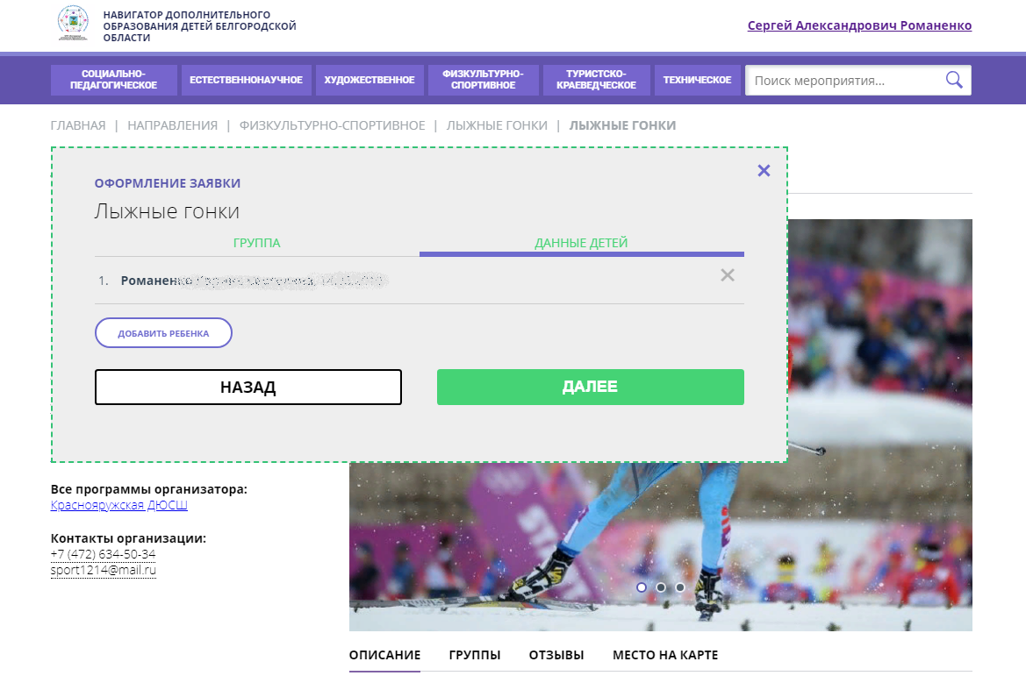

После нажатия кнопки «Далее» появится окно с информацией о том, что Ваша заявка принята и будет обработана в ближайшее время.

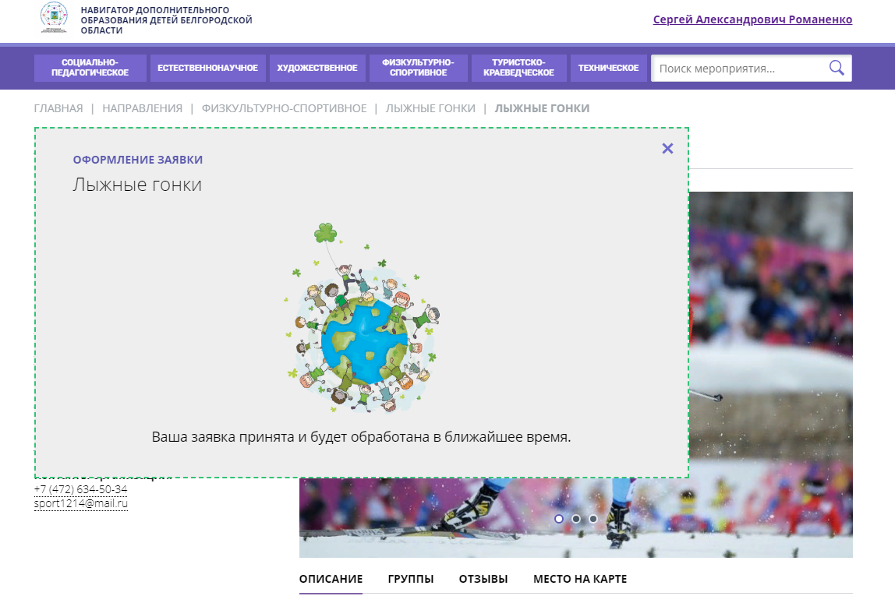

Вы получите соответствующее уведомление на электронную почту.

После подачи заявки оператор портала в администрации МБУДО «Краснояружская ДЮСШ» получит уведомление о поступившей заявке и будет иметь возможность подтвердить заявку (или отклонить ее).

